

**COLEGIO ISABEL RIQUELME U.T.P.**

**GUIA DIGITAL N° 2**

**Asignatura:** Música

**Curso**: 2° básico A

**Docente:** Martin Peña Vial.

**Semana:** del 06 de Abril al 10 de Abril

Esta canción imagino la escuchaste muchas veces, pregúntales a tus mayores en el hogar si la conocieron, como , donde, observa su letra y forma de escribir, si te fijas es como un poema, pero cantado.

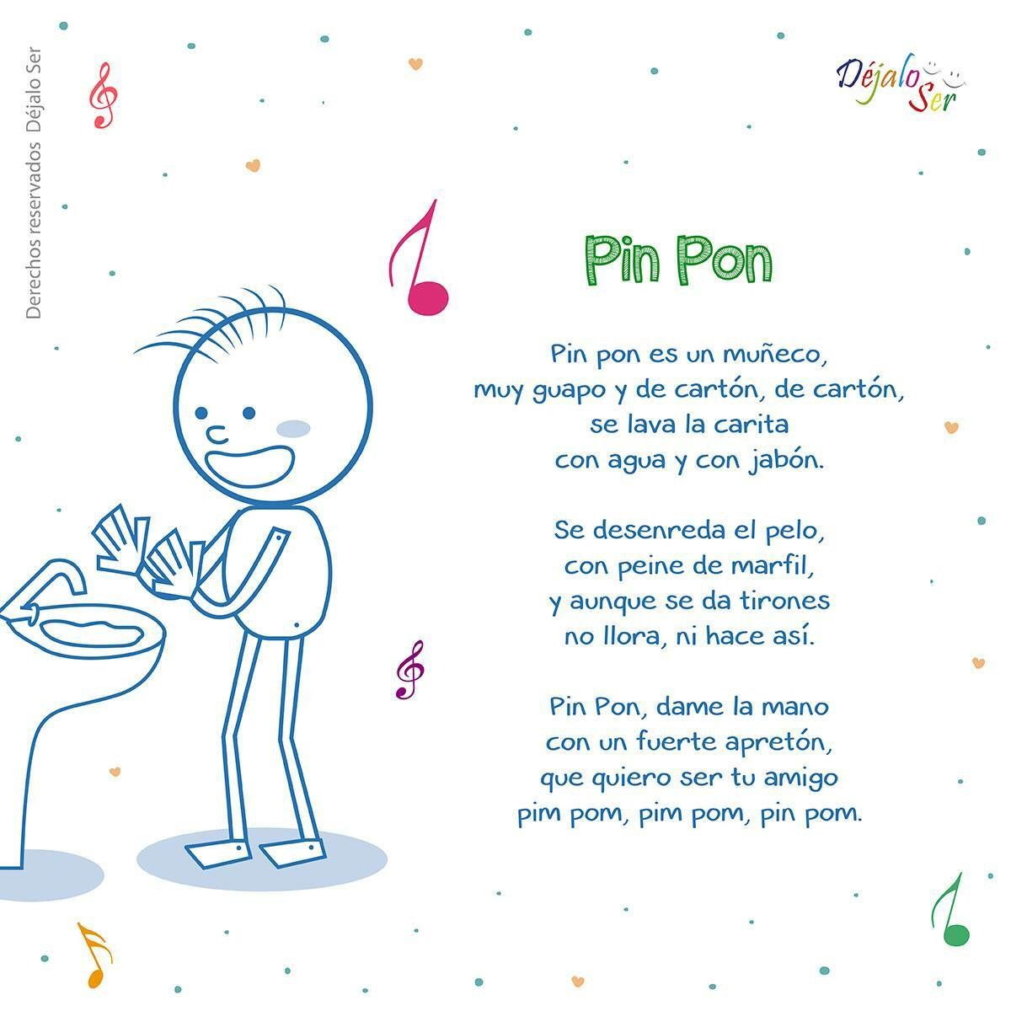

A partir de esta canción que repasaste en tu mente y que provoco recuerdos, realiza el trabajo que más adelante te solicitamos, trabaja con calma, tranquilo y concentrado. Registra en tU cuaderno el desarrollo de la actividad.